Kennismaken met het BPV bedrijf

Hieronder staan een aantal vragen en opdrachten over jou en het bedrijf waar jij werkt. Geef bij elke vraag een duidelijke toelichting en werk ze uit in een mooi verslag.

Algemene gegevens:
Naam leerbedrijf
Adres

Telefoonnummer

Wie is je BPV-begeleider

Telefoonnummer BPV-begeleider

E-mailadres
BPV-bedrijf/BPV-begeleider
Wie is je BPV-docent
Telefoonnummer BPV-docent

Afmelden
Hoe moet jij je afmelden als je eventueel afwezig bent?

Heb je het telefoonnummer van het bedrijf in je telefoon staan?

Ervaringen
Ben je nieuw in deze branche? Of heb je hier eerder stage gelopen of een baantje gehad?
………………………………………………………………………………………………..
………………………………………………………………………………………………..
………………………………………………………………………………………………..
Welke ervaring heb je al gehad in deze branche? Noem het bedrijf en de werkzaamheden die je daar deed.
………………………………………………………………………………………………..
………………………………………………………………………………………………..
………………………………………………………………………………………………..
………………………………………………………………………………………………..
Verwachtingen
Overleg met je BPV-begeleider welke verwachtingen hij/zij heeft van jou. Ten aanzien van je werk, maar ook ten aanzien van je praktijkopdrachten.
………………………………………………………………………………………………..
………………………………………………………………………………………………..
………………………………………………………………………………………………..
………………………………………………………………………………………………..
Overleg met je BPV-begeleider welke verwachtingen jij hebt.
………………………………………………………………………………………………..
………………………………………………………………………………………………..
………………………………………………………………………………………………..
………………………………………………………………………………………………..

Het BPV-bedrijf

Hoe lang bestaat het bedrijf al?
………………………………………………………………………………………………..
………………………………………………………………………………………………..
Hoeveel vestigingen zijn er in de provincie Groningen?
………………………………………………………………………………………………..
………………………………………………………………………………………………..
Hoeveel vestigingen zijn er in Nederland?
………………………………………………………………………………………………..
………………………………………………………………………………………………..
Zijn er ook vestigingen buiten Nederland? Waar en hoeveel?
………………………………………………………………………………………………..
………………………………………………………………………………………………..
………………………………………………………………………………………………..
Zoek op internet informatie over de geschiedenis van dit bedrijf. Geef dit weer in minimaal 5 en maximaal 8 zinnen.
………………………………………………………………………………………………..
………………………………………………………………………………………………..
………………………………………………………………………………………………..
………………………………………………………………………………………………..
………………………………………………………………………………………………..
………………………………………………………………………………………………..
………………………………………………………………………………………………..
………………………………………………………………………………………………..

Werken bij dit bedrijf
Hoeveel mensen werken er bij dit bedrijf?
………………………………………………………………………………………………..
………………………………………………………………………………………………..
………………………………………………………………………………………………..
………………………………………………………………………………………………..
………………………………………………………………………………………………..
Noem de functies die er zijn binnen dit bedrijf.
………………………………………………………………………………………………..
………………………………………………………………………………………………..
………………………………………………………………………………………………..
………………………………………………………………………………………………..
………………………………………………………………………………………………..
Welke van deze functies vind jij het leukst en leg uit waarom?
………………………………………………………………………………………………..
………………………………………………………………………………………………..
………………………………………………………………………………………………..
………………………………………………………………………………………………..
………………………………………………………………………………………………..

De werkomgeving
Zijn er verschillende afdelingen, zo ja welke afdelingen zijn er?
………………………………………………………………………………………………..
………………………………………………………………………………………………..
………………………………………………………………………………………………..

Voeg een plattegrond van je werkomgeving toe.
Zie voorbeeld:
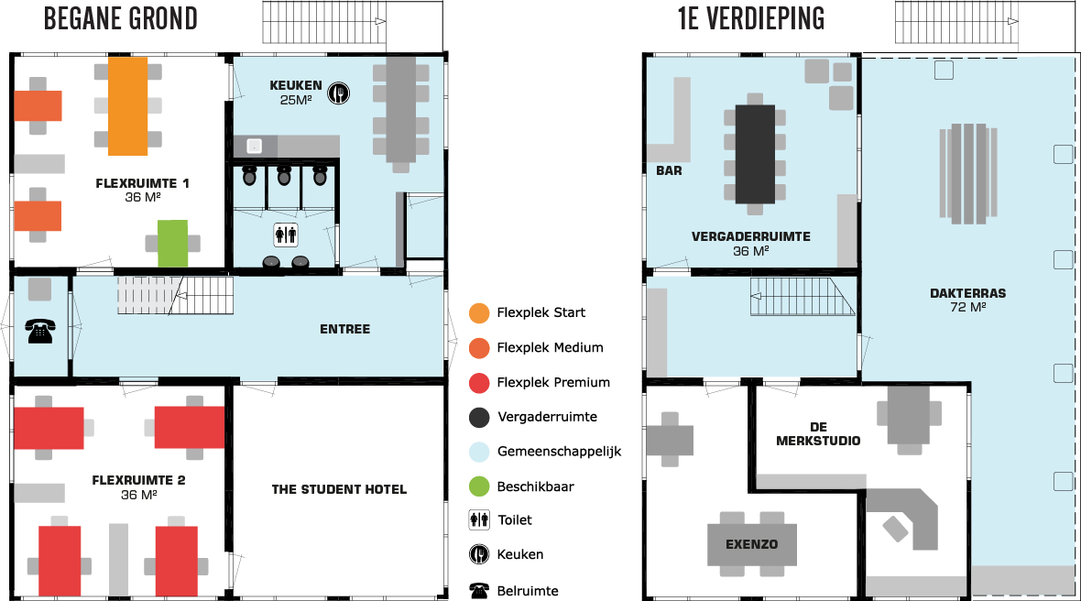

In welke ruimten werk/verblijf jij het meest?
………………………………………………………………………………………………..
………………………………………………………………………………………………..
………………………………………………………………………………………………..

Beschrijf per ruimte welke werkzaamheden/handelingen jij hier verricht.
………………………………………………………………………………………………..
………………………………………………………………………………………………..
………………………………………………………………………………………………..
Heeft het bedrijf een huisstijl? Zo ja, waar bestaat deze uit?
………………………………………………………………………………………………..
………………………………………………………………………………………………..
………………………………………………………………………………………………..

Bedenk twee vragen, waarvan je het antwoord niet weet, over het bedrijf die je aan je BPV-begeleider kunt stellen.
………………………………………………………………………………………………..
………………………………………………………………………………………………..
………………………………………………………………………………………………..
………………………………………………………………………………………………..

Stel deze vragen aan je BPV-begeleider en noteer hier het antwoord.
………………………………………………………………………………………………..
………………………………………………………………………………………………..
………………………………………………………………………………………………..
………………………………………………………………………………………………..

